I. Basic knowledge.

1. Cài đặt angular:

Gõ lệnh: **npm install -g @angular/cli**

2. Tạo mới project angular:

Gõ lệnh: **ng new my-app**

3. Để run project angular.

3.1 Đi vào thư mục project: cd my-app

3.2 Run project bằng lệnh: ng serve --open

3.3 Để tạo mới một component bằng lệnh: **ng g c ten_component.**

3.4 Ta có thể làm như sau {{ “Đây là tiêu đề” +title}}//trong đó title là một biến.

3.5 Để tránh việc lặp lại sử dụng *ngIf ta có thể làm như sau:

<div *ngIf="courses.length > 0; then coursesList else noCourses"></div>

<ng-template #coursesList>

List of courses

</ng-template>

<ng-template #noCourses>

No courses yet

</ng-template>

//Đoạn trên nghĩa là nếu có khóa học nào thì hiển thị các danh sách khóa học đó

//và nếu không có thì xuất ra là No courses yet.

Một cách tiếp cận khác là dùng [hidden], nếu ta dùng *ngIf thì sẽ remove phần tử ra khỏi DOM còn nếu dùng hidden thì sẽ chỉ ẩn phần tử mà không remove nó ra khỏi DOM

<div [hidden]="courses.length==0">

List of courses

</div>

<div [hidden]="courses.length>0">

No courses yet

</div>

//Đoạn chương trình này cũng sẽ hiển thị ra "List of courses" nếu có các khóa họ

//còn không có khóa học nào sẽ hiển thị ra "No courses yet"

4. Để sử dụng một component ta cần thêm nó vào app.module.ts.

Như sau:

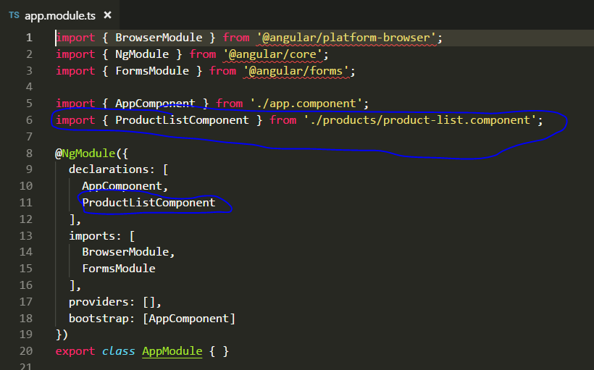

5. Interpolation là kiểu {{ten_property}}, đây là kiểu binding 1 chiều.

Trong đó **{{ten_property}}** được gọi là **template expression**.

6. Sử dụng *ngIf và *ngFor

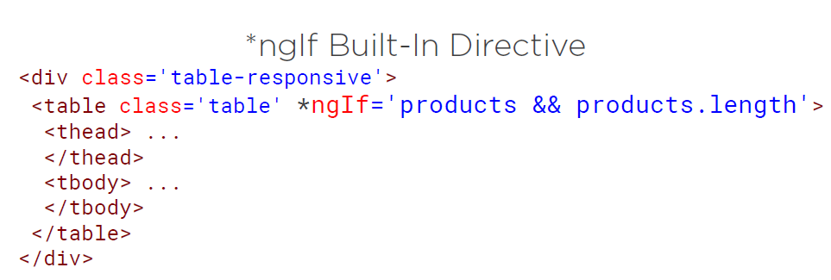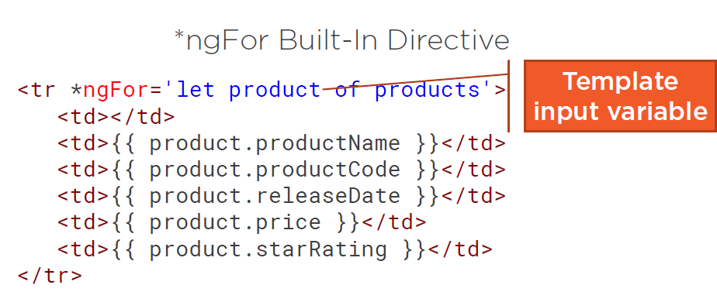

6. Property binding.

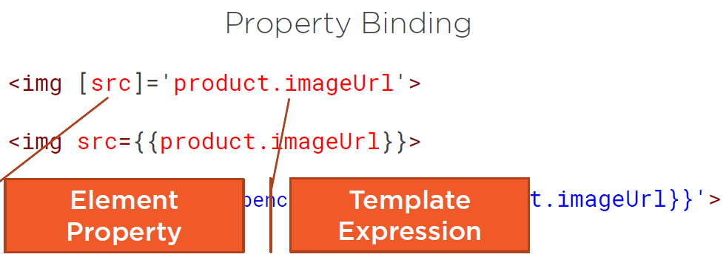

Một số property binding

[style.width.px] [style.margin.px]

7. Event binding.

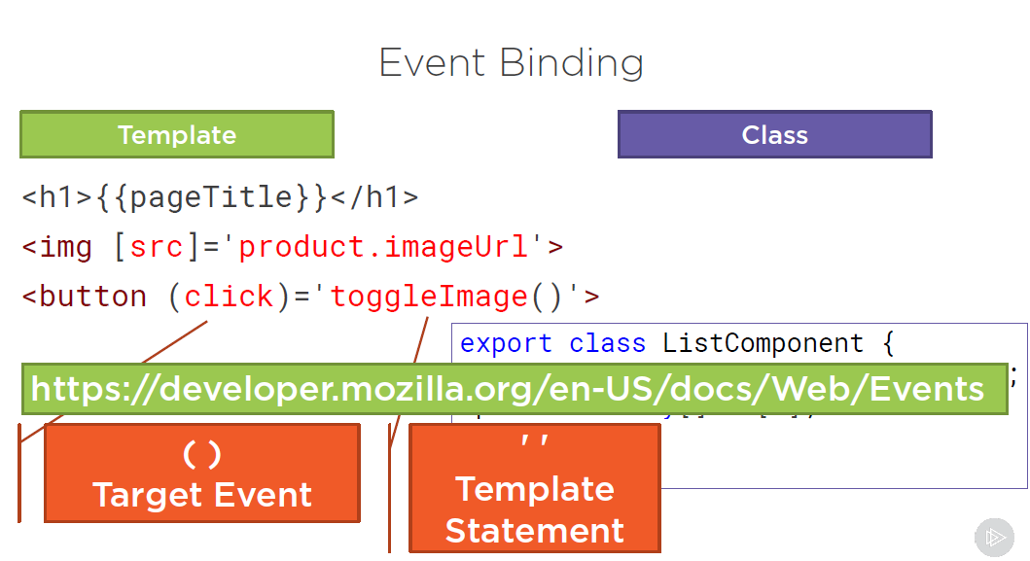

Tạo một biến showImage:boolean = false;

viết một hàm bên dưới tên là toggleImage():void{

this.showImage = !this.showImage;

}

Trong file html ở phần button ta gọi ra như sau: (click) = ‘toggleImage()’

trong thẻ image ta đặt *ngIf như sau:

<img *ngIf = ‘showImage’.../>// trong đó showImage là một biến ở model file ts.

8. Two-way binding

Để sử dụng two-way binding ta cần khai báo như sau: (Import FormsModule vào file app.module.ts)

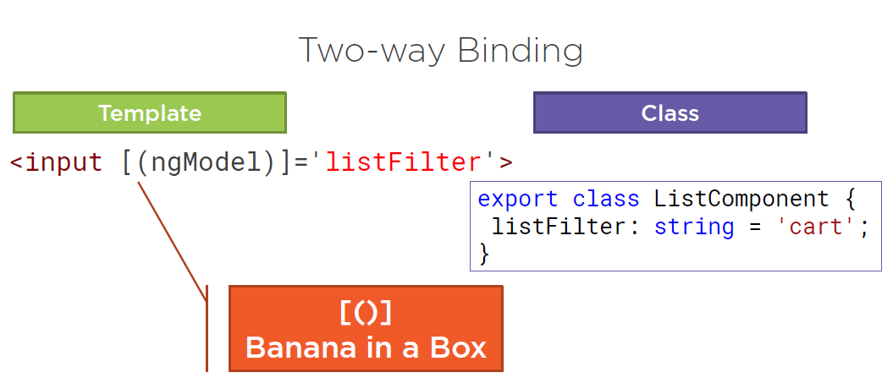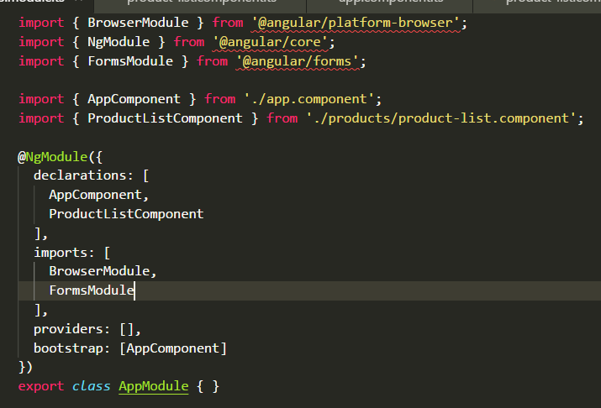

9. Trong typing – interface.

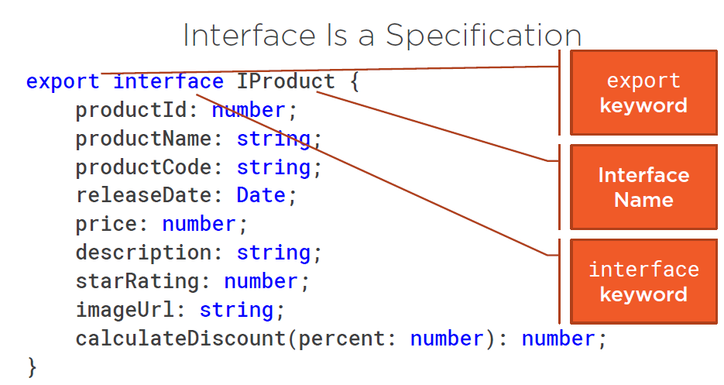

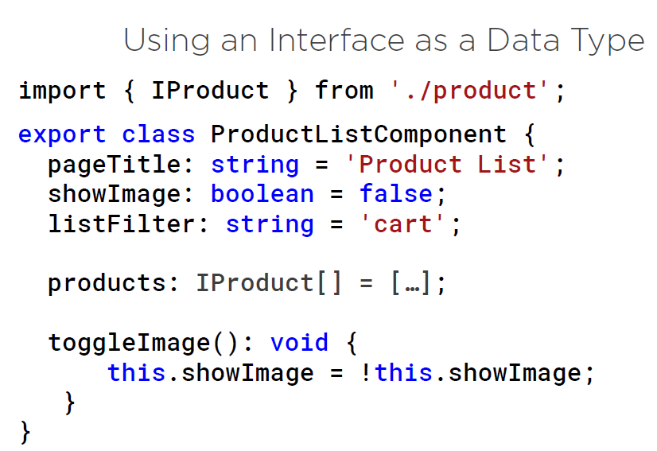

10. Nested components.

Ta cũng cần phải chí nó và import nó vào trong app.module.ts của hệ thống.

Để passing data to a nested component ta sử dụng (@Input).

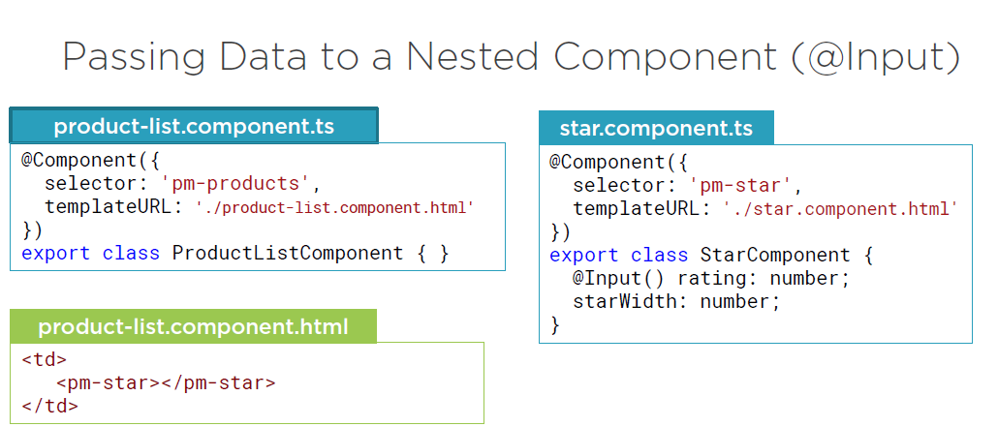

**Truyền dữ liệu từ cha sang con.**

Tóm lại là ở thằng component con thì dùng **@Input()** trước cái biến cần nhận giá trị từ thằng cha.

Ở thằng cha để truyền giá trị cho thằng con thì dùng <pm-star **[rating]=’product.star**’></pm-start>

**Truyền dữ liệu từ con ra thằng cha.**

(Ví dụ ở đây khi người dùng click chọn vào số sao thì nó sẽ gởi số sao đó ra ngoài thằng cha để lưu xuống cơ sở dữ liệu)

